ASIGNATURA: EDUCACION FISICA

NOMBRE ESTUDIANTE: ____________________________________________

CURSO 8° Básico GUIA N°13 LETRA: A-B-C FECHA: 24/06/20

Unidad 2: Juego colectivo

Se espera que los estudiantes desarrollen sus habilidades motrices en, 2020 al menos, un deporte de colaboración y uno de oposición/colaboración. Que trabajen en equipo, implementen estrategias y apliquen las reglas y principios de las actividades deportivas

Ob: Practicar regularmente una variedad de actividades físicas alternativas y/o deportivas en diferentes entornos, aplicando conductas de autocuidado y seguridad, como realizar al menos 30 minutos diarios de actividades físicas de su interés, evitar el consumo de drogas, tabaco y alcohol, ejecutar un calentamiento, aplicar reglas y medidas de seguridad, hidratarse con agua de forma permanente, entre otras.

MATERIALES DE LA CLASE: botella con agua (solo agua) ropa y calzado adecuado para la misma además de una buena disposición

La clase tiene: inicio – desarrollo - finalización (vuelta a la calma)

INICIO DE LA CLASE:

Al inicio de cada clase siempre debemos recordar que se tiene que realizar un calentamiento según la actividad que vas a realizar, el esfuerzo que debemos hacer para llevarla a cabo

El calentamiento siempre debe iniciar con un movimiento articular como se indica en esta clase y después un calentamiento muscular en estiramientos simples de todo el cuerpo. (articulaciones)

(adaptar los movimientos al espacio)

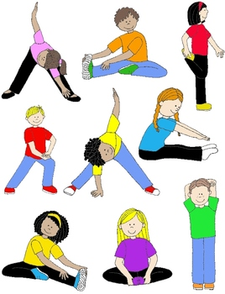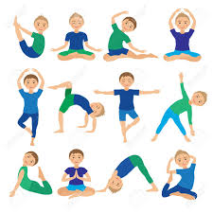

DESARROLLO : JOVENES el ejercicio físico ofrece muchos beneficios trabajando responsabilidad y auto cuidado;

Puedes hacer los siguientes tres ejercicios de fuerza en casa. No hace falta utilizar un equipo especial, pagar cuotas altas en un gimnasio ni invertir mucho tiempo. Basta con que lo consultes antes con tu, profesor de educación física o entrenador para estar seguro de que estos ejercicios son adecuados para ti. (Los cuales indica tu profesor)

**Elevaciones del tronco - paso 1**

* Piernas flexionadas
* Brazos extendidos hacia adelante

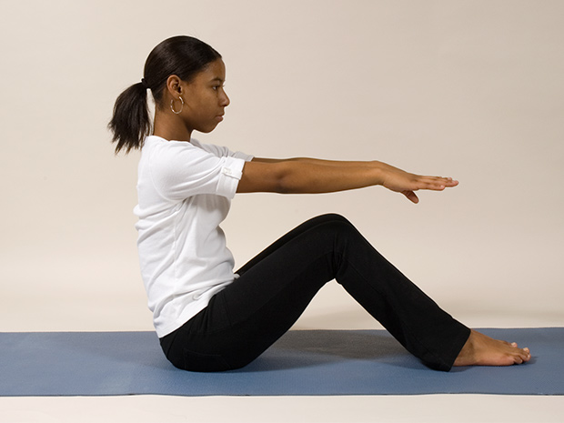

**Elevaciones del tronco**

**paso 2**

* Recostarse gradualmente
* Mantener los brazos extendidos y el abdomen contraído
* Descender al máximo mientras te sientas cómodo
* Regresar lentamente a la posición de sentado
* Repetir

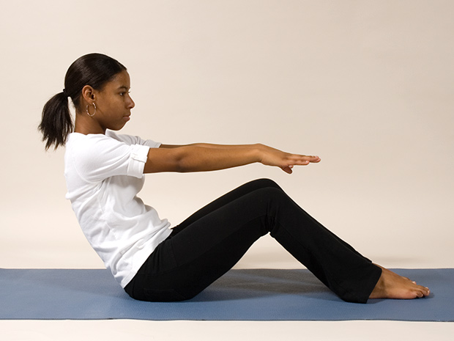

**Sentadillas con silla –**

**paso 1** . -De pie

. -Silla detrás de ti

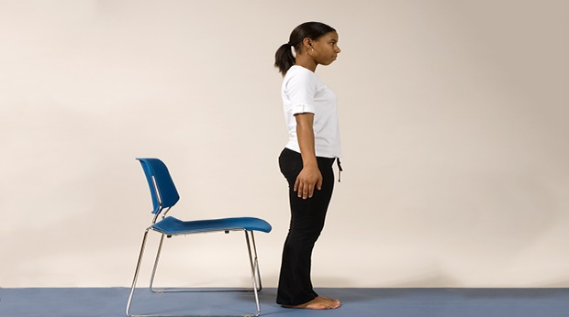

**Sentadillas con silla**

**paso 2**

* Brazos extendidos hacia adelante
* Comenzar a sentarse lentamente
* Detenerse antes de que el trasero toque la silla
* Enderezarse lentamente hasta ponerse de pie
* 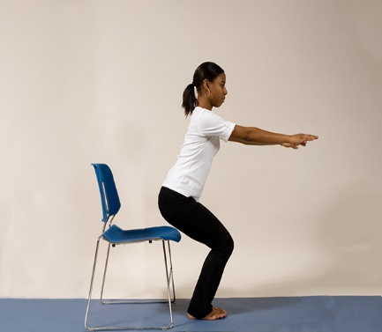
* **Codos a las rodillas**

**paso 1**

* De pie
* Pies separados a la distancia de la cadera
* Brazos extendidos hacia los costados 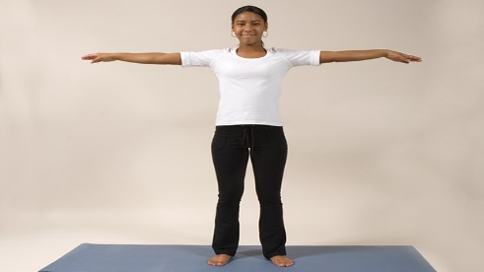

**Codos a las rodillas - paso 2**

* Exhalando, levantar la rodilla derecha y tocarla con el codo izquierdo
* Inhalando, regresar a la posición uno
* Cambiar de lado y repetir

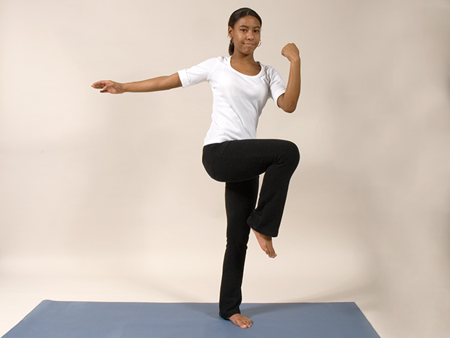

**Acerca de las series y repeticiones:**

Para los ejercicios mostrados anteriormente, comenzar con 10 repeticiones y agregar series de 10 a medida que te sientas más cómodo. Descansar durante 30 segundos entre las series.

FINALIZAZCION: estiramientos; realiza los ejercicios de las imágenes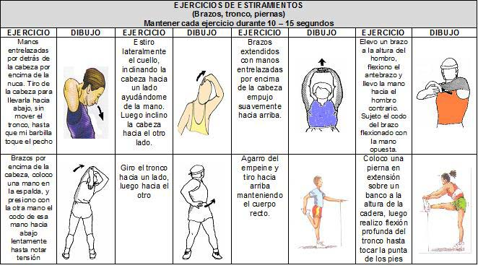

HABITOS HIGIENICOS recuerda lavarte después de realizar ejercicio, aunque estés en casa mejor si te duchas; recuerda que el lavado es fundamental en la situación que vivimos hoy te cuidas tu y cuidas a los demás de tu entorno.

